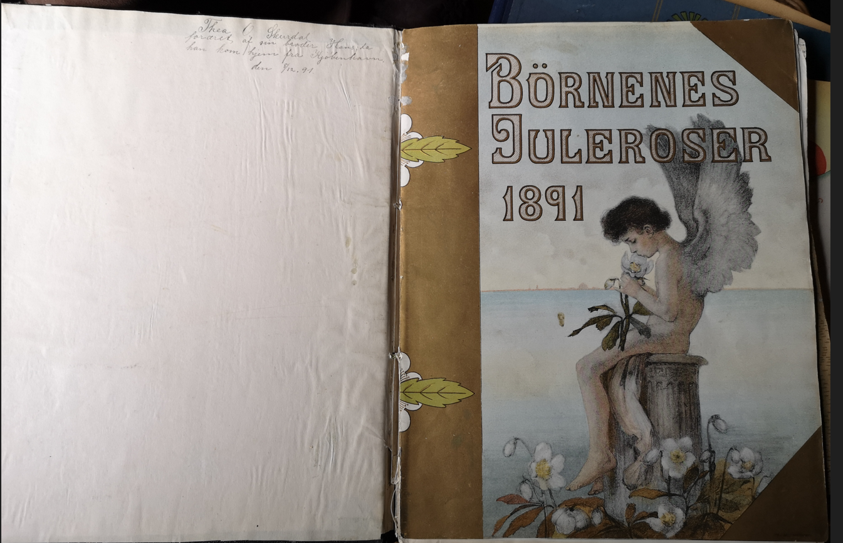
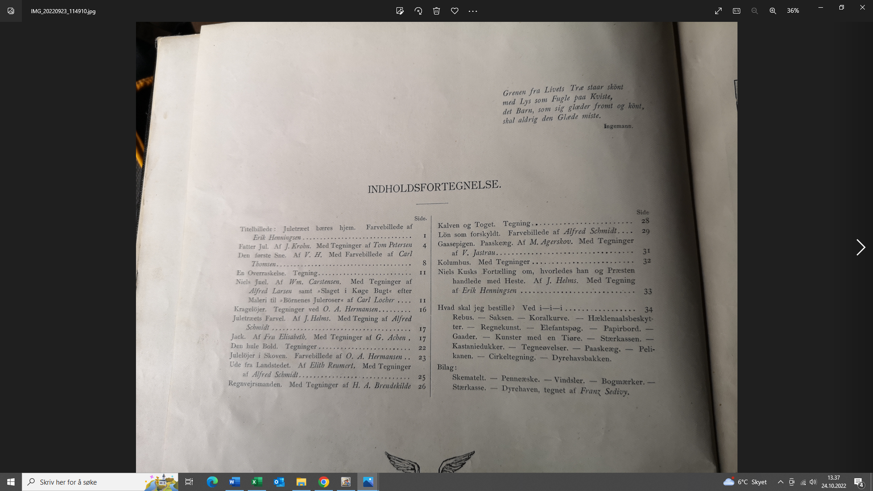
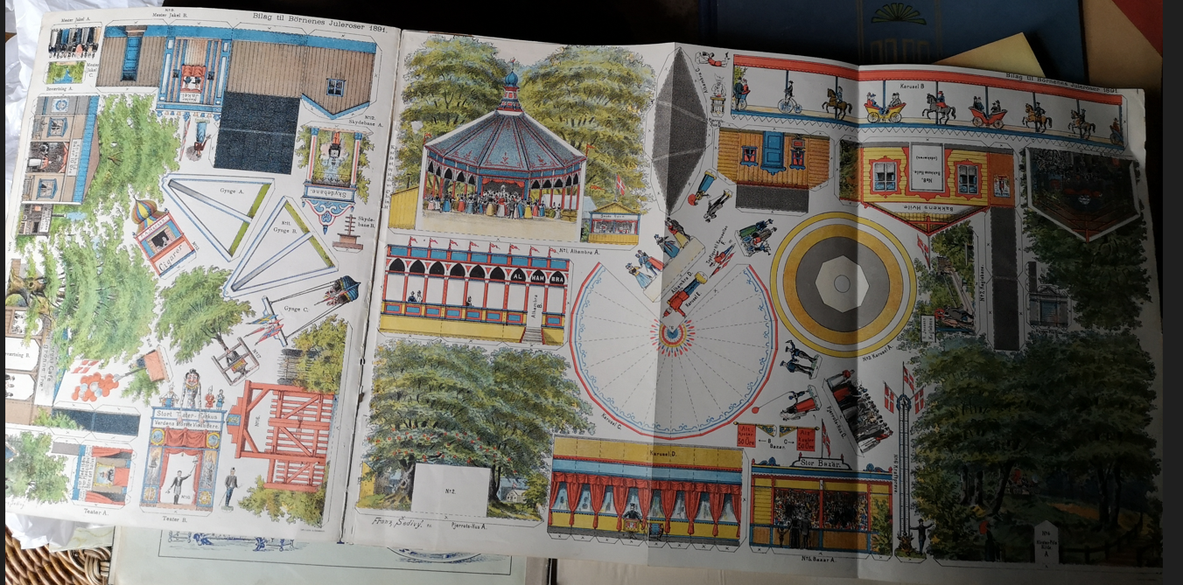

Hans O studerte i København 1891-1892 og da han kom heim 5. des 1891 hadde han kjøpt med seg ”Børnenes Juleroser 1891” til syster Thea (1874 – 1893). Dette vart funne att i Nedre Nigard i 2022 og er det einaste sporet etter Thea.

